LAUDA 表彰 Jürgen Walz 入职 45 周年

设备制造的坚实脊梁

Lauda-Königshofen, 2026 年 6 月 10 日 — 在 LAUDA DR. R. WOBSER GMBH & CO. KG 举行的一场庆祝仪式上，一个非凡的工作纪念日成为焦点：设备制造部门的焊工 Jürgen Walz 因在公司工作满 45 年而受到管理层和领导层的表彰——这是对忠诚、专业能力以及与这家家族企业深厚情谊的有力印证。

Jürgen Walz 于 1979 年 9 月 3 日在 LAUDA 开始了他的职业生涯，接受机械工的职业培训，并于 1983 年 1 月顺利完成。在公司外短暂工作一段时间后，他于 1984 年 5 月作为机械工重返 OEM 设备部门——即当时的 Leitz-Bau。在完成兵役（恰逢柏林墙倒塌时期）后，他自 1989 年 9 月起再次在 LAUDA 工作。自 1998 年 7 月起，Jürgen Walz 担任设备制造部门的焊工，并在那里确立了不可或缺的专家地位。在四十多年的时间里，他通过了众多焊接和钎焊考核以及其他资格认证，其中包括起重机和叉车驾驶证。

董事长/总裁兼 CEO Gunther Wobser 博士在致辞中用饱含深情的话语向这位纪念者表示敬意："Jürgen Walz 在压力下工作得非常出色且可靠。作为焊工，他实实在在地处在部门的接缝点上——这是一项要求很高的工作，每一道干净的焊缝都决定着我们设备的安全。他凭借干劲和担当，始终提出批评性反馈和改进建议。如此长久的工作纪念日意义非凡，尤其是因为原本计划为他 40 周年纪念举行的表彰，在新冠疫情期间未能以惯常的方式举办。"为表彰他的功绩，Wobser 博士向 Jürgen Walz 颁发了 LAUDA 荣誉证书。

设备制造部门负责人 Thorsten Schyle 代表该部门向这位纪念者致敬，并强调如此长久的工作年限在当今绝非理所当然。过去几十年里，机器、流程和技术都发生了根本性的变化。然而始终未变的是这位纪念者的幽默、随和以及建设性的批评精神。他对旅行的热爱——曾带他远赴澳大利亚——以及他鲜明的同事情谊，也深深影响着团队的氛围。

职工委员会主席 Uwe Stastny 代表全体员工从经济和政治角度回顾了 1979 年，并对 Jürgen Walz 28 年的 IG Metall 工会会员身份以及他八年的职工委员会工作付出表示赞赏。无数次的焊接进修体现了他堪称典范的学习意愿。对于未来，他祝愿这位纪念者身体健康、旅途充实——从 2026 年 11 月 1 日他的老年退休前兼职进入免职阶段开始，他将能够更多地投入其中。

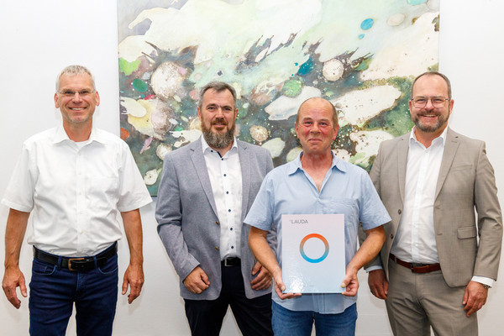

图片（从右至左）：Gunther Wobser 博士（LAUDA 董事长/总裁兼 CEO）、Jürgen Walz、Thorsten Schyle（设备制造生产负责人）和 Uwe Stastny（职工委员会主席）在致辞中向这位入职 45 周年的纪念者表示敬意。© LAUDA

我们是 LAUDA – 精确温度控制领域的世界市场领导者。我们的温度控制仪器和设备是许多重要应用的核心，为更美好的未来作出贡献。作为全方位服务供应商，我们在研究、生产和质量控制中保证最佳温度。我们是电动汽车、氢气、化学、制药/生物技术、半导体和医疗技术领域的可靠合作伙伴。凭借专业的建议和创新的解决方案，70多年来，我们每天都以崭新面貌支持世界各地的客户。

在公司管理方面，我们迈出的每一步都是具有决定意义的。我们关注员工成长并不断挑战自我：向着我们共同塑造的更美好未来努力。

新闻联络人
我们非常愿意向媒体提供有关我们公司、LAUDA FabrikGalerie 以及我们促进创新、数字化和创意管理项目的信息稿。我们期待与您进行开诚布公的交流 - 联系我们！

CHRISTOPH MUHR
企业公关部门负责人
电话 + 49 (0) 9343 503-349
christoph.muhr@lauda.de

LAUDA DR.R. WOBSER GMBH & CO.KG, Laudaplatz 1, 97922 Lauda-Königshofen，德国两合公司：所在地 Lauda-Königshofen，注册法院 Mannheim HRA 560069个人责任合伙人：LAUDA DR.R. WOBSER Verwaltungs-GmbH，所在地 Lauda-Königshofen，注册法院 Mannheim HRB 560226常务董事：Gunther Wobser 博士 (董事长/总裁兼 CEO)，Mario Englert 博士 (CFO)，Marc Stricker 博士 (COO)

